城市综合管廊安防通信一体化系统

UI规范

1、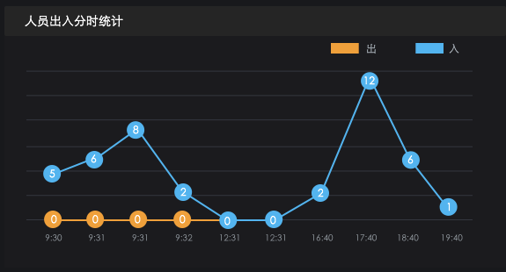

：#53b4ef

：#efa03b

：#2c2e35

拆线上字体颜色：#FFF; 字号大小：12px

X轴字体颜色：#99a0a7；字号大小：10px;

图例字体颜色：#99a0a7；字号大小：12px

2、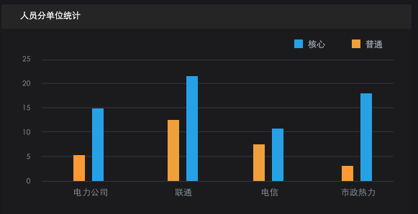

：#26a1e6

：#efa03b

：#2c2e35

X轴：字体颜色：#99a0a7；字号：12px

Y轴 字体颜色：#99a0a； 字号：10px

图例：字体颜色：#99a0a；字号：12px

3、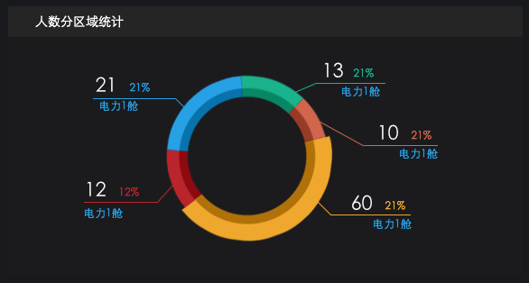

蓝色：外圈：#26a1e6； 内圈：#0872ac； 线和字：#26a1e6；字大小：12px； 白字：22px

红色：外圈：#ba252b； 内圈：#8c0910； 线和红字：#ba252b 蓝字：#26a1e6

黄色：外圈：#efa82d； 内圈：#b17109；红和黄字：#efa82d

粉色：外圈：#d0664d； 内圈：#973b26；线和字：#d0664d

绿色：外圈：#1ab38c；内圈：#088765；线和字：#1ab38c；

4、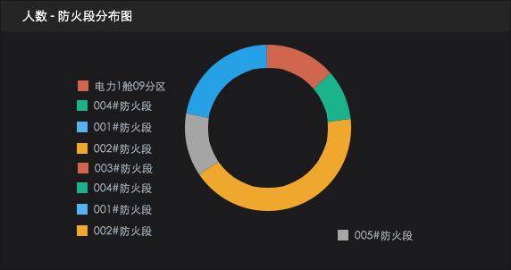

颜色值按图例顺序依次是：#d0664d、#1ab38c、#53b4ef、#efa82d、#d0664d、#1ab38c、#53b4ef、#efa82d；#a5a5a5（右下角的灰色）

图例字体大小：12px；字体颜色：#99a0a7

5、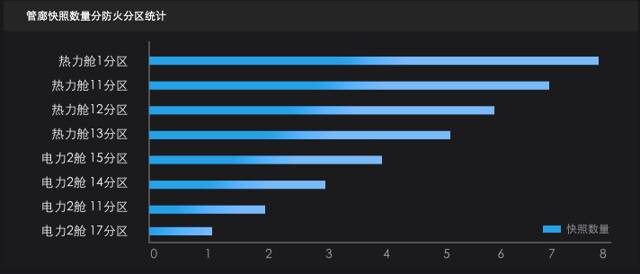

渐变颜色：#26a1e6 ~ #79baf9

坐标线的颜色：#535353

X轴字体颜色：#99a0a7；字体大小：14px

Y轴字体颜色：#FFF；字体大小：14px

图例颜色：#26a1e6；字体颜色：#a5a5a5；字体大小：12px；

6、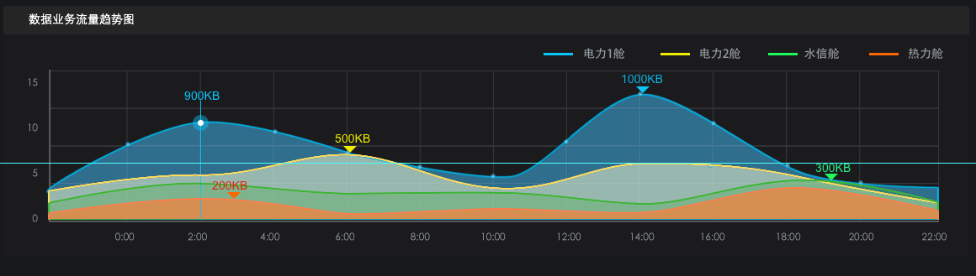

：#09c5fa； rgba(9,197.250.5); 内容区有透明度，上边线没有透明度

：#efec00; rgba(239.236.0，0.5)

：#1dfb5b； rgba(29,251,91,0.5)

：#ff6600; rgba(255,102,0,0.5)

背景线：#373739

X轴文字颜色：#99a0a7；文字大小：12px；线颜色：#666；宽度：2px;

Y轴文字颜色：#99a0a7；文字大小：12px；线颜色：#666；宽度：2px;

7、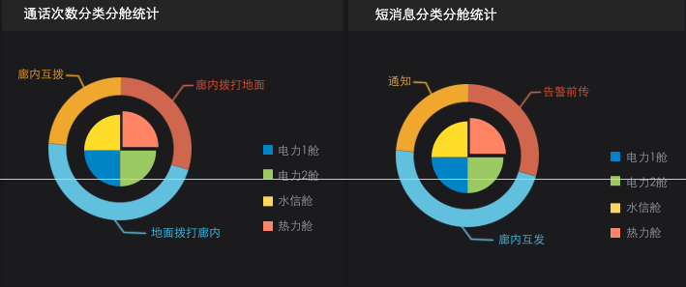

外圈：

廊内互线：#efa82d；文字颜色：# efa82d；文字大小：12px; 线颜色：# efa82d

地面拨打廊内：#60c0dd；文字颜色：# ee522e；文字大小：12px；线颜色：#ee522e

廊内拨打地面：#d0664d；文字颜色：# 35ceff；文字大小：12pc；线颜色：# 55a5be

内圈：

 ：#0084c6；

 ：#9bca63；

 ：#ffdc29；

 ：#fe8463

图例文字颜色：#99a0a7；文字大小：12px;

8、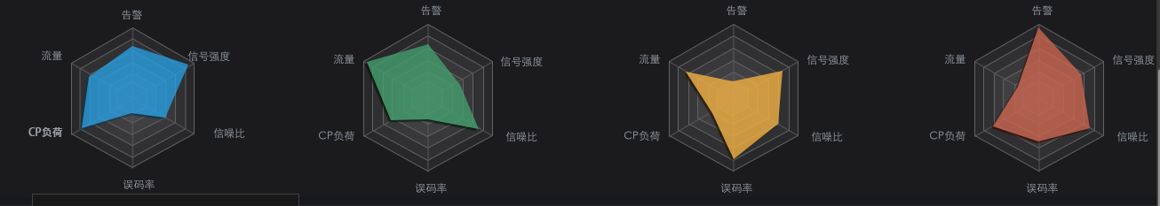

文字颜色：#99a0a7；文字大小：12px

线：#626262

蓝色：rgba(29,161,230,.76) ； #27a1e6

绿色：rgba(66,162,110,.76) ；#42a26e

桔色：rgba(249,181,65,.76) ； #f9b541

红色：rgba(208,102,80,.76) ；#d06650

9、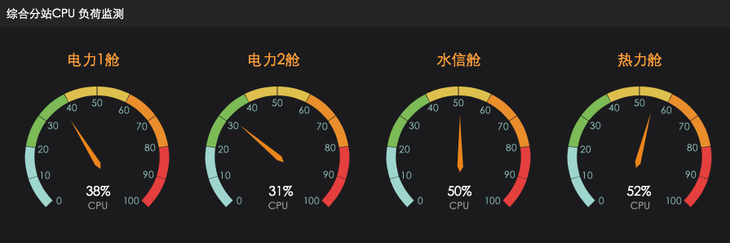

蓝色：#9ed6ce

绿色：#7cbb56

黄色：#debf4e

桔色：#ea8e2c

红色：#e53f3e

中间指针颜色 ：#ea851b；

仪表盘边上的文字颜色是：#9ed6ce；文字大小：12px；

下方文字颜色：#FFF

下方文字大小：16px;

10、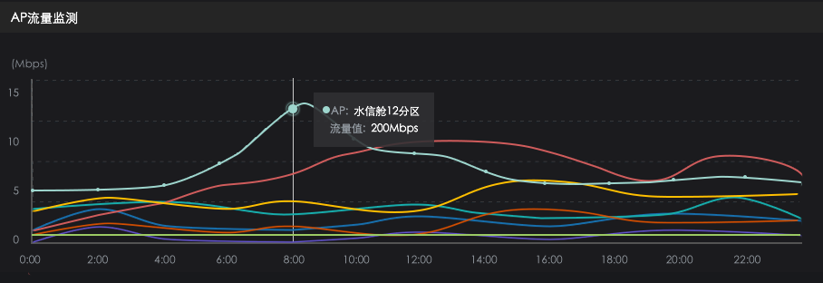

从上到下颜色值依次为：#9ed6ce、#17aaa9、#ffbf00、#176fad、#d05c5c、#d74f00、#6252ce、#9bca63、

坐标线：#535353

文字：#99a0a7

区域内竖线：#cacaca

区域背景色值 ：rgba(48,48,51,0.88)

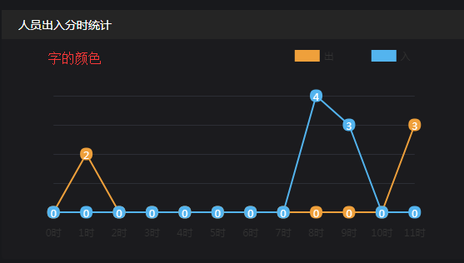

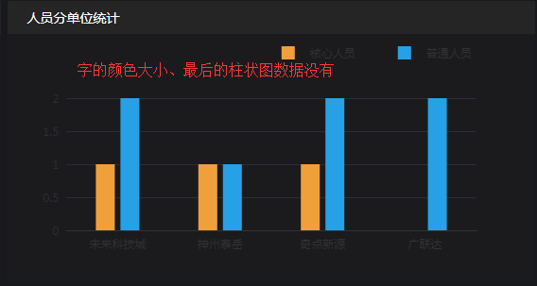

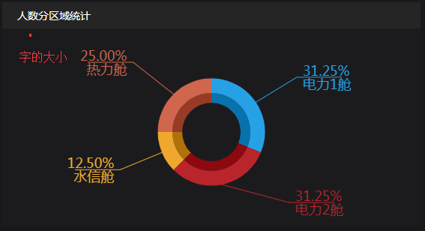

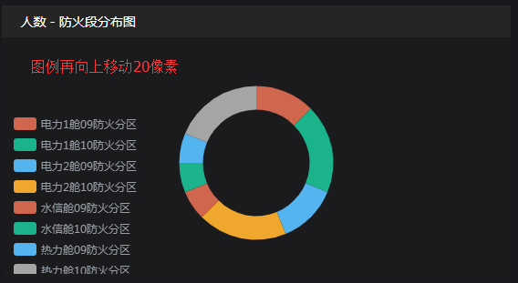

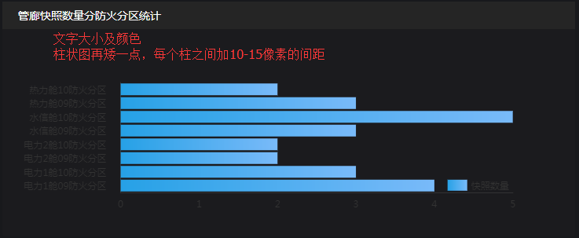

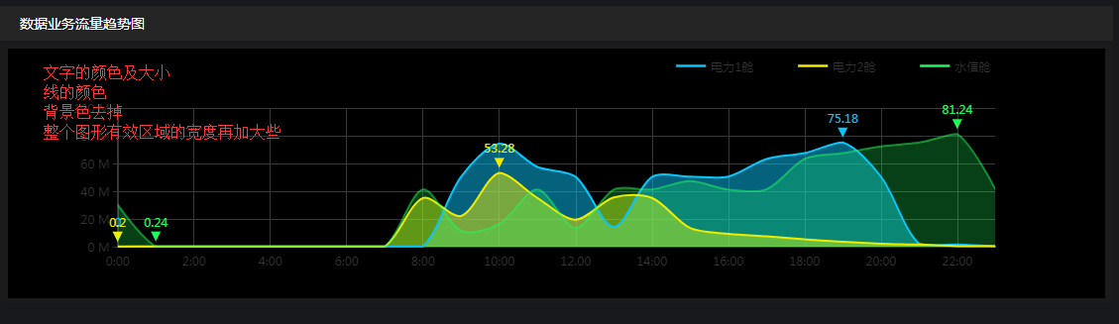

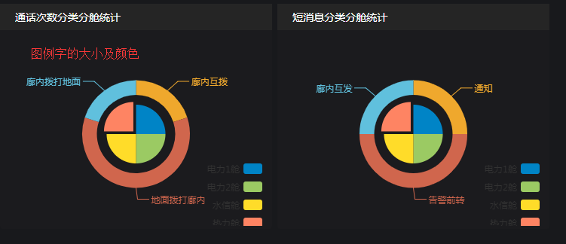

所有图例中的色块大小：长方型：20\*10（宽\*高）；正方形：10\*10；去掉圆角，全部为直角；

1. 图例：图例在右下角时：右、下的距离是5% 约像素是：15px ；右上角时：右，上距离也是5%；像素约是：20px;
2. 图表的有效区域，第二排第三个纵向调整有效区域、第三排第一个横向调整有效区域；
3. 第二个页面中，中间舱室排列图，左起5个在li上追加left样式；右起5个，在li上追加right样式；

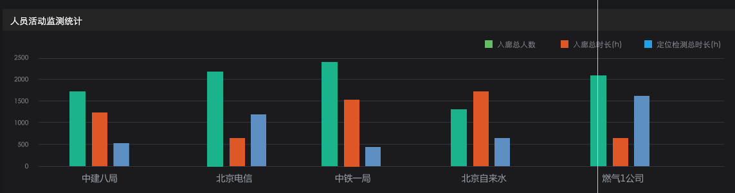

三个柱状图的颜色依次为：绿：#1ab38c 、桔：#dd5826 、蓝：#5d8fc2

X轴文字：颜色：#99a0a7 、 字号：14px;

Y轴文字：颜色：#99a0a7 、 字号：10px;

区域内横线：# 34373f

区域高度：225px

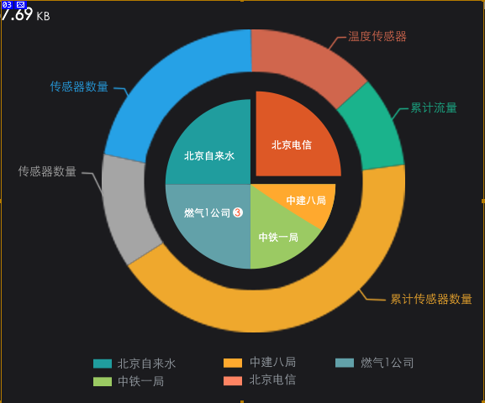

内圈颜色：

北京自来水公司：# 209d9e

北京电信：# dd5826

中建八局：# ffa92e

中铁一局：# 9bca63

燃气一公司：# 62a1a9 数字3 ：圆圈大小：12px \* 12px；背景色：# f9f9f9；字体颜色：# ff3100； 字号：12px;

外圈的颜色依次为：温度：# d0664d；流量：# 1ab38c； 传感器：# efa82d；其它属性颜色：# a5a5a5（灰色） 、 #26a1e6（蓝色）

整图高度：480px

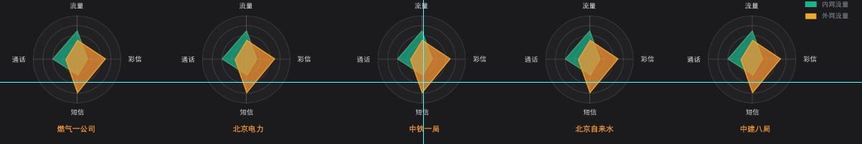

绿色块颜色：rgba(26,179,140,.72); 边线颜色：# 3f9768

桔色块颜色：rgba(253,154,54,.72); 连线颜色：# efa82d

四个方向上的文字：颜色：#FFFFFF；字号：14px；

区域内线颜色：# 5f5f61；

区域内背景色：rgba(165,165,165,.23)

雷达图单个尺寸：高度270px

注：

1. 图例：长方型：20\*10（宽\*高）；正方形：10\*10；去掉圆角，全部为直角；
2. 图例在右下角时：右、下的距离是5% 约像素是：15px ；右上角时：右，上距离也是5%；像素约是：20px;
3. 图例文字大小：14px; 字体颜色：# 99a0a7；